Unntatt offentlighet: offl. § 13, jfr. fvl. § 13.1.1

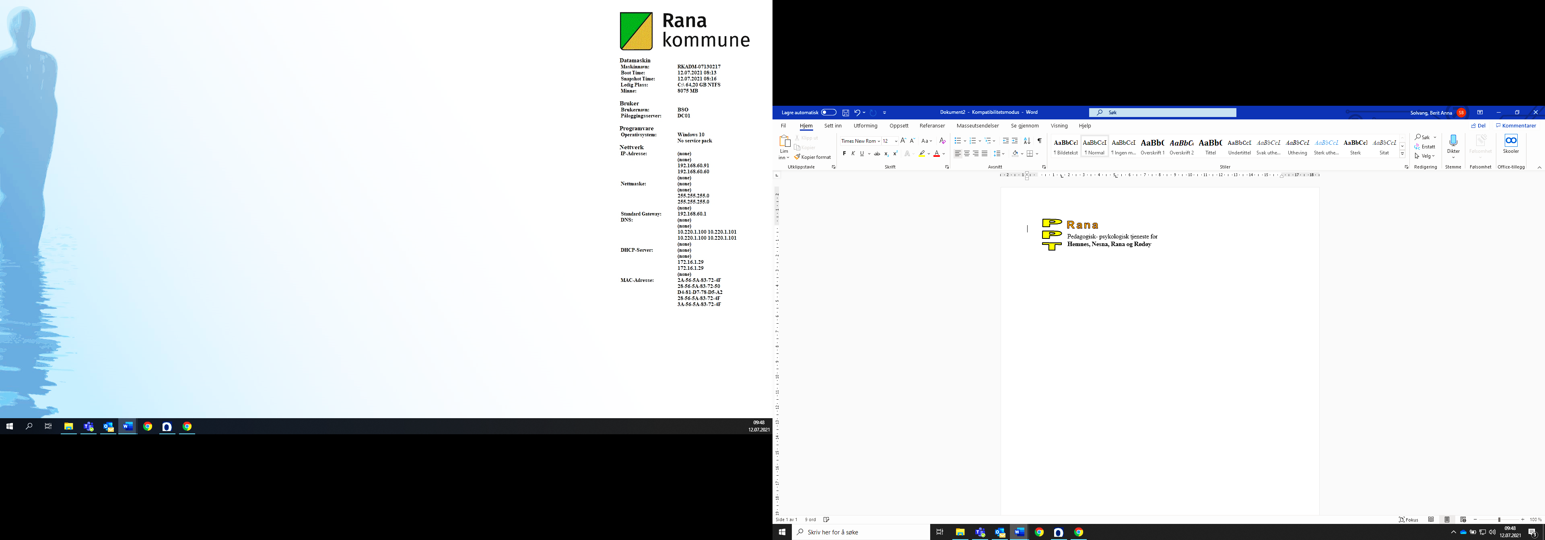

# Henvisning fra skole til PP-tjenesten i Rana kommune

|  |  |  |  |  |  |  |
| --- | --- | --- | --- | --- | --- | --- |
| **Alle henvisninger avtales på drøftingsmøte med PPT dersom ingen annen avtale foreligger**.  Dato for drøfting og navn på representant fra PPT:  Er eleven informert om henvisningen, og hatt anledning til å uttale seg (jf. Barnekonvensjonen art.12)  ☐ Ja ☐ Nei  Hvis nei, begrunnelse: | | | | | | |
| **Informasjon om eleven** | | | | | | |
| Fødselsnummer: | | Fornavn, mellomnavn: | | | | Etternavn: |
| Adresse: | | Postnummer/sted: | | | | Jente  Gutt |
| Skole og trinn: | | Kontaktlærer: | | | | Morsmål: |
| Hørsel undersøkt:  Dato: Konklusjon: | | | | Syn undersøkt:  Dato: Konklusjon: | | |
| **Opplysninger om familie** | | | | | | |
| **Personopplysninger om foresatt 1** | | | | | | |
| Fødselsnummer 11 sifre: | Fornavn, mellomnavn: | | | | Etternavn: | |
| Adresse: | Postnummer: | | | | Poststed: | |
| Telefon: | Samtykker til bruk av SMS-varsel:  Ja  Nei | | | | | |
| Epost: | | | | | | |
| Har foreldreansvar:  Ja  Nei | Behov for tolk:  Ja  Nei | | | | Hvilket språk: | |
| **Personopplysninger om foresatt 2** | | | | | | |
| Fødselsnummer 11 sifre: | Fornavn, mellomnavn: | | | | Etternavn: | |
| Adresse: | Postnummer: | | | | Poststed: | |
| Telefon: | Samtykker til bruk av SMS-varsel:  Ja  Nei | | | | | |
| E-post: | | | | | | |
| Har foreldreansvar:  Ja  Nei | Behov for tolk:  Ja  Nei | | | | Hvilket språk: | |
| **Omsorgssituasjon** | | | | | | |
| Bor hos begge foreldrene  Fast bosted hos mor  Fast bosted hos far  Delt fast bosted hos mor og far | | | | Fosterhjem  Institusjon  Annet, eventuelt fyll ut øvrig informasjon: | | |
| **Skole** | | | | | | |
| **Skole:** | | | **Trinn:** | **Kontaktlærer:** | | |
| **Hva ønsker dere at PPT skal bidra med?**  **Skolen vurderer at eleven har tilfredsstillende utbytte av opplæringen jfr.§11-2** | | | | | | |
| Utredning av lese- og skrivevansker  Kartlegging av matematikkvansker  Annen kartlegging, beskriv:  Kartlegging av språk og/eller talevansker  Vurdering av behov for logopedhjelp  Sakkyndig uttalelse om fritak for vurdering med karakter i norsk sidemål | | | | Sakkyndig uttalelse lese- og skrivevansker  Vurdering oppmerksomhet og konsentrasjon  Oppfølging av skolefravær   Oppfølging av syn og hørsel  Råd og veiledning  Annet, beskriv: | | |
| **Opplysninger fra eleven** | | | | | | |
| **Elevens tanker om sine utfordringer, kjenner eleven til sine vansker, henvisningsgrunn:** | | | | | | |
| **Elevens egen vurdering av sterke sider (tanker om hvordan eleven lærer best, hvilke arbeidsmåter som er bra, sosialt, læringsmiljø, trivsel i klassen, vennerelasjoner, friminutt, favorittfag, interesser eller annet):** | | | | | | |
| **Elevens vurdering av læringsmiljøet (arbeidsro, arbeidsmetoder, organisering – 1-1, små grupper, hele klasse):** | | | | | | |
| **Opplysninger fra skole** | | | | | | |
| **Beskriv elevens sterke sider og interesser:** | | | | | | |
| **Gi en kort beskrivelse av utfordringene eleven har:**  (fag, sosialt samspill og lignende) | | | | | | |
| **Når startet utfordringene:** | | | | | | |
| **Hvilket utbytte har eleven av den ordinære opplæringa i de enkelte fagene:** | | | | | | |
| **Gi en kort beskrivelse av elevens læringsmiljø og organisering**:  (fordeling jenter/gutter, klassestørrelse, ekstra timeressurs, utfordringer etc.) | | | | | | |
| **Hvilke systemtiltak har vært iverksatt i klassen/skolen:**  (f.eks.IntoWords, pc, IPad m/tastatur, headset, Klassetrivsel) | | | | | | |
| **Hvilke tiltak har vært iverksatt for å hjelpe eleven? Beskriv:**  §11-1, Tilpassa opplæring:  §11-3, Intensiv opplæring 1.-4.trinn:  §11-4, Personlig assistanse:  §11-5, Fysisk tilrettelegging og hjelpemiddel: | | | | | | |
| **Følgende dokumenter skal legges ved henvisningen. Nødvendig kartlegginger skal være skåret og tolket** | | | | | | |
| **Vedlegg 1 fra foresatte skal alltid legges ved.**  **Oversikt over utprøvde tiltak, rapporter og referat fra møter** (f.eks. fra intensive tiltak eller vedtak etter §11-3)  **Karakterutskrift fra ungdomsskolen**  **Ved utredning av lese- og skrivevansker:**  Språk 6-16  Kartleggeren  Dysmate: Screening 1, tiltak, screening 2 og oppfølgingstest  Egenprodusert tekst  Annet:  **Ved kartlegging av matematikkvansker**  Kartleggeren, Regnefakta-prøven  **For flerspråklige elever**  Daglig norsk prøve  Tosp  Referat fra møter (mottakssamtale)  **Ved oppmerksomhet og konsentrasjonsvansker**  5-15 | | | | | | |

|  |  |  |
| --- | --- | --- |
| **Underskrift fra henvisende instans** | | |
| Sted: | | Dato: |
| Underskrift rektor/styrer/leder: | | |
| **Samtykke til henvisningen** | | |
| Gjelder henvisningen ungdom over 15 år?  Ja  Nei  *Hvis ja så skal ungdommen selv krysse av og samtykke. Det er også ønskelig at foreldre samtykker, men dette er ikke en forutsetning.*  Jeg/vi har fått informasjon om PP-tjenesten og er innforstått med hvorfor det sendes henvisning.  Jeg/vi er informert om at samtykke til enhver tid kan trekkes tilbake.  Jeg/vi samtykker til at personopplysningene i dette skjema kan lagres og oppbevares av PP-tjenesten.  Jeg/vi samtykker til at ved re-henvisning eller ved bytte av saksbehandler så kan ny saksbehandler gis tilgang til tidligere arbeid i saken. | | |
| Sted/dato | Underskrift foresatt 1 | |
| Sted/dato | Underskrift foresatt 2 | |
| Sted/dato | Underskrift ungdom over 15 år | |